В декабре 2021 года педагоги младших групп №11 и № 12 (2 корпус) **Ивонина З.В**., **Шакирова С. Ф.,** **Вольф О.А.** провели **спортивное развлечение «Зимние забавы».**

**Цель**: Создать праздничное радостное настроение, укреплять здоровье детей.

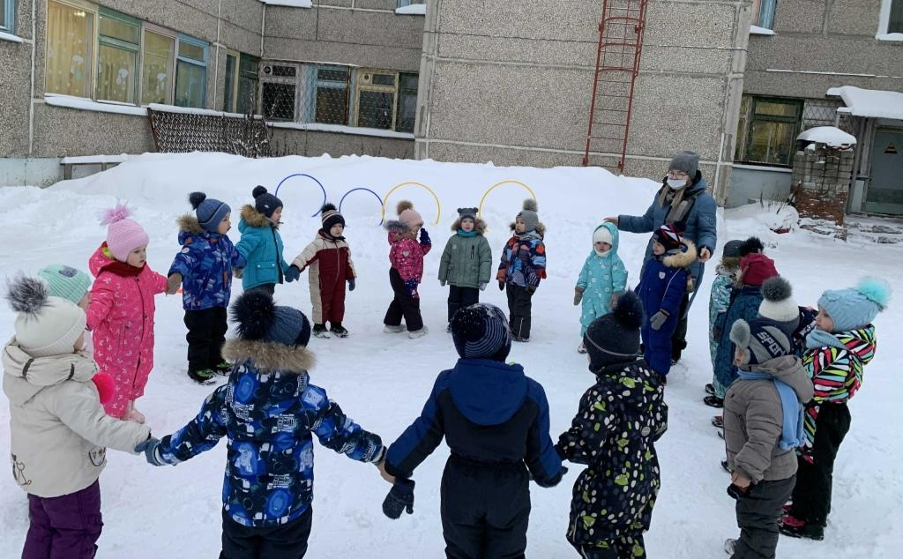

**Логоритмическое упражнение**

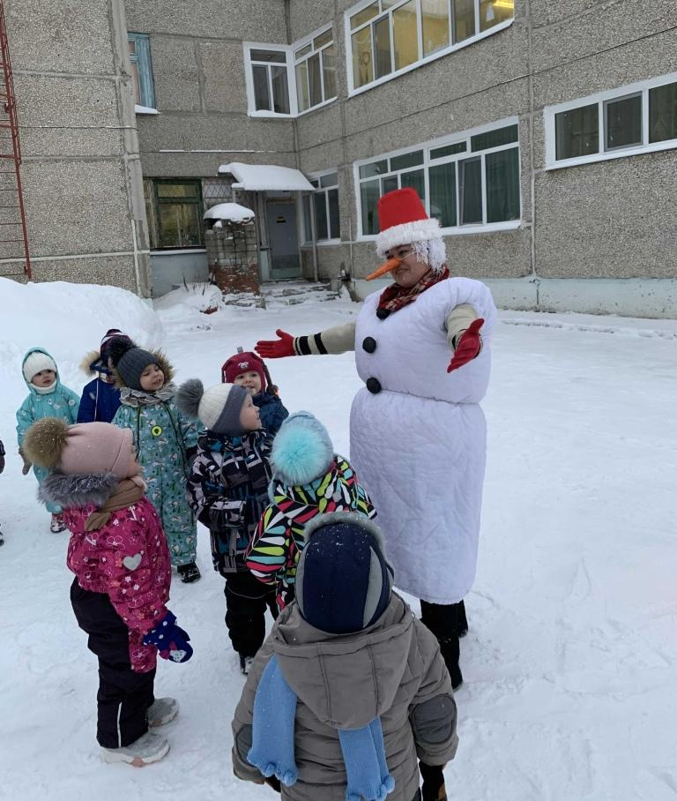 **«Мы шагаем по сугробам»**

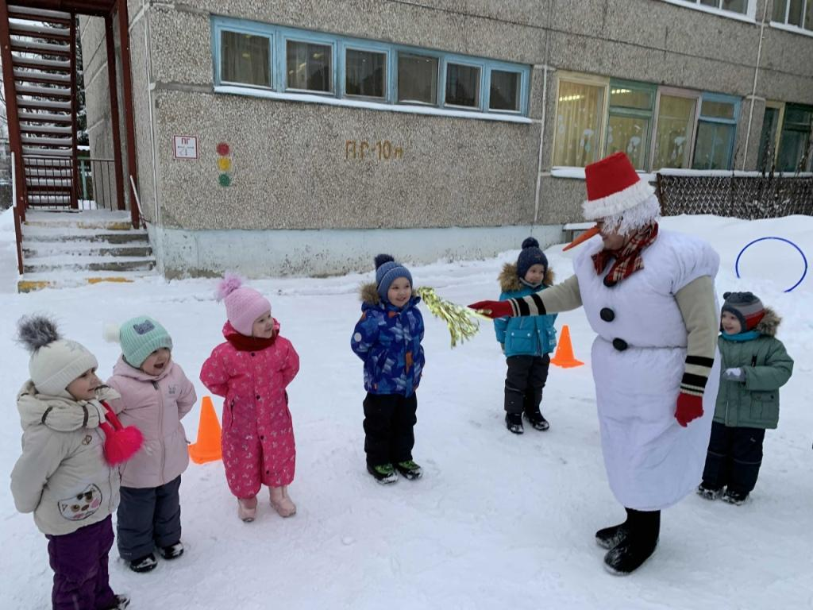**Хороводная игра «Дети лепят Снеговика»**

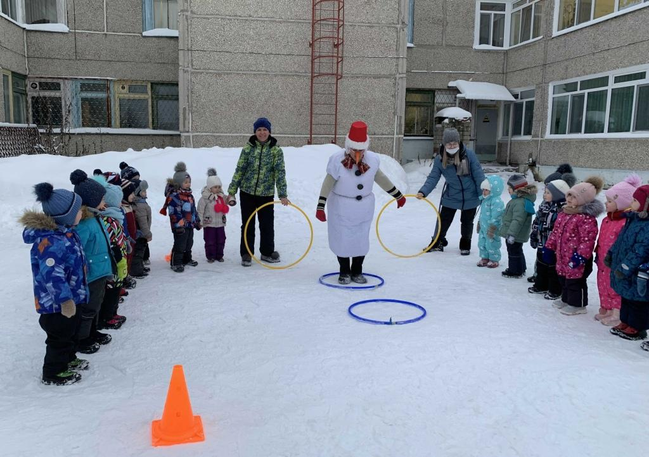**Игра в кругу «Берегись, заморожу»**

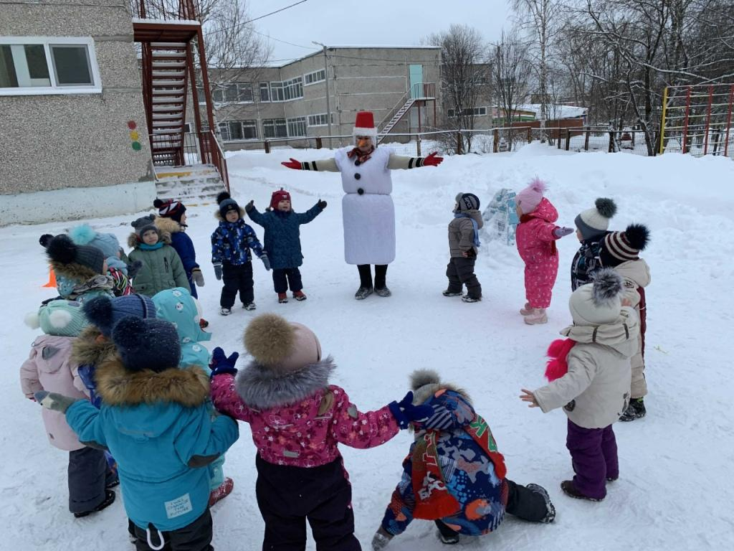**Игра «Из обруча в обруч»**

**- Всем желаю не болеть, заниматься спортом…**